Ejercicio 1

Pasa el diagrama entidad relación al modelo relacional: (4 puntos)

A continuación, se muestra una posible solución al enunciado de la gestión de proyectos informáticos de la tarea de aprendizaje 5 de la UD2. Convierte este diagrama al modelo relacional.

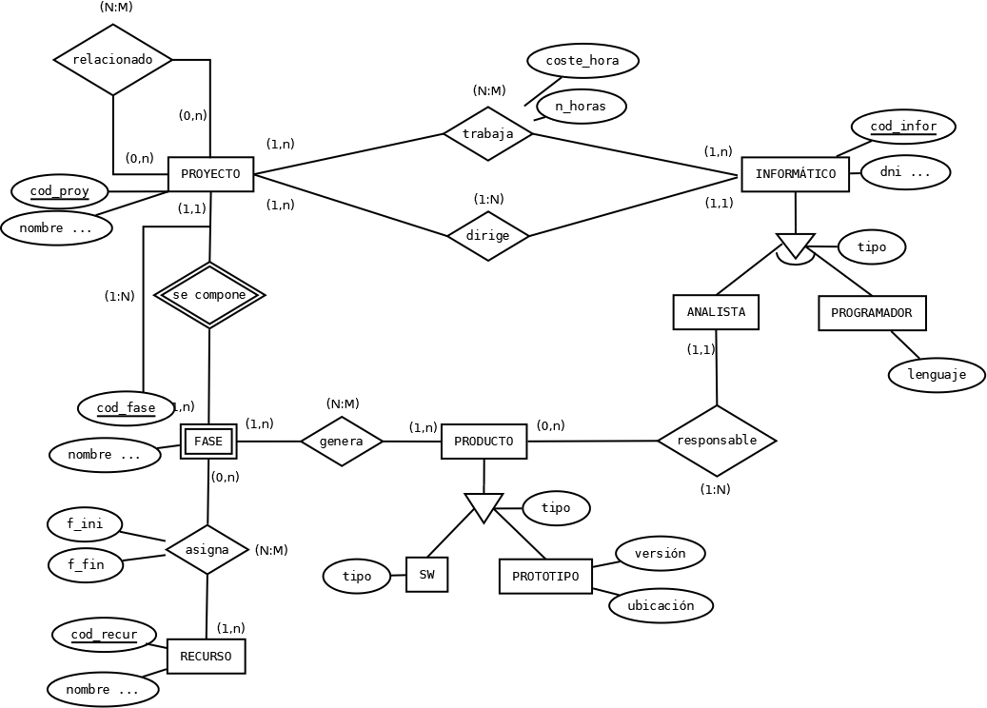
Ejercicio 2
Pasa el diagrama entidad relación al modelo relacional: (4 puntos)
Convierte este diagrama propuesto en la UD anterior al modelo relacional.
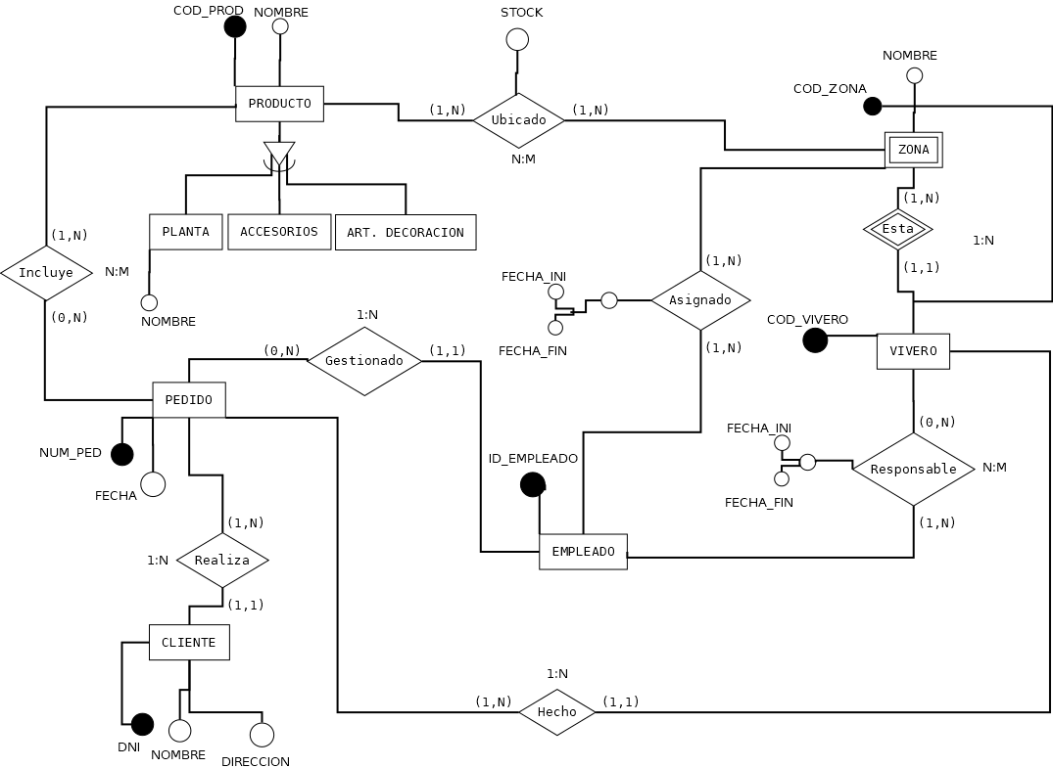
Ejercicio 3
Convierte la siguiente relación (tabla) a 3FN y explica todo el proceso. (2 puntos)
La Seguridad Social desea conocer los pacientes que han sido atendidos en sus hospitales y el doctor que los atiende. Suponiendo que un doctor sólo puede atender en un hospital y que, un paciente puede ser atendido en varios hospitales, determinar las dependencias funcionales de la relación y proponer un modelo relacional en 3FN.

• ATENDER (DNI, Nombre_PAC, Direccion_PAC, Cod_Doc, Nombre_Doc, Cod_Hosp, Nombre_Hosp)

DNI | NOMBRE_PAC | DIRECCION_PAC | COD_DOC | NOMBRE_DOC | COD_HOSP | NOMBRE_HOSP
12345678X | ALVARO | BILBAO | B001 | MURUA | 01-BIZ | CRUCES
12345678X | ALVARO | BILBAO | B038 | PEREZ | 55-BIZ | GALDAKAO
12345678X | ALVARO | BILBAO | B039 | GOMEZ | 55-BIZ | GALDAKAO
88888888Z | ITZIAR | DONOSTIA | G001 | ARANA | 99-GIP | DONOSTIA
88888888Z | ITZIAR | DONOSTIA | G055 | SUSTATXA | 15-GIP | MENDARO
66655522R | JAIONE | GASTEIZ | A001 | CORTAZAR | 00A-ARA | TXAGORRITXU

Analiza las dependencias con respecto a la clave y transforma la relación hasta 3FN.

Indicaciones para los dos primeros ejercicios:

- La clave principal se escribirá en negrita y subrayado.
- La clave ajena en cursiva.
- Las claves principales que provienen de otras entidades (relaciones, reflexivas, jerárquicas...) se escribirán además de subrayadas y en negrita, también en cursiva.

